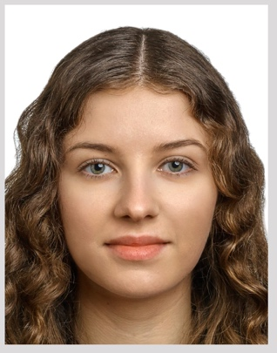

Иванова Екатерина Викторовна
Личные данные | 24 года, замужем
Контактная  информация | тел.: +370000000000  e-mail: ххх@mail.ru
Цель | Устроиться на работу горничной с достойной оплатой и перспективой карьерного роста.
Образование | 2019-по наст. момент (заочно) – Гродненский государственный университет им. Янки Купала. Специальность: «Экономика туризма».  Квалификация: Экономист.
Опыт работы и профессиональные навыки | 01.2021 г. «Pizza Smile» г. Гродно.  Должность: официантка.  2019 – по наст. момент. Гостиница Семашко г. Гродно.  Должность: горничная (0,5 ставки).
Дополнительные  навыки и интересы | Знание английского языка на начальном уровне.  Русский язык в совершенстве.  Имею водительские права категории В.
Личные качества | Ответственная, легко обучаемая, имею организаторские способности. Веду здоровый образ жизни.

